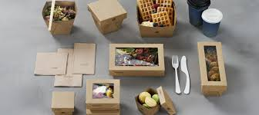

Menu de Noel à Emporter
34€

Saumon mariné maison herbes fraiches, betterave et crème fouettée citron / aneth
………………
La ballotine de volaille aux cèpes et foie gras, son jus, mousseline de potimarron et effeuillé de pomme de terre
……………….
Petit plateau de fromages ( 4 variétés ) et ses mendiants
……………….
La buche de Noel by l’Atelier : praliné / citron

